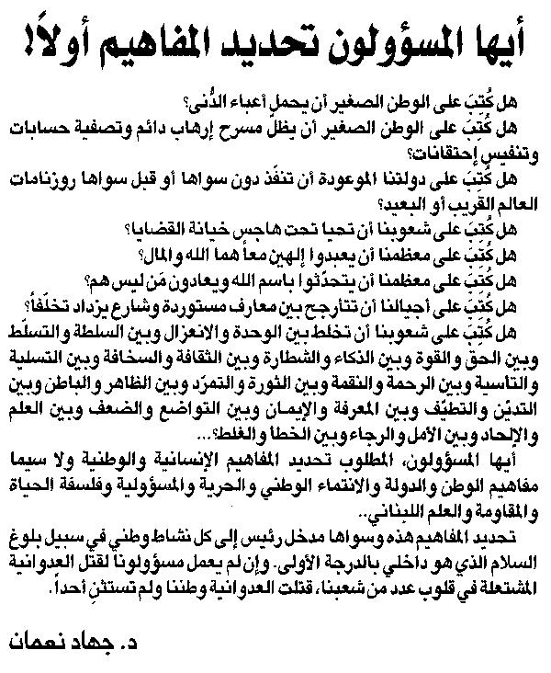

اللواء ـ الاثنين 25/5/2015

